园艺技术专业复习参考题（B类中职生）—判断题
二、判断题
31. 菜豆为自花授粉蔬菜。（ √ ）
32．番茄属于茄果类蔬菜。（ √ ）
33. 光照是种子萌发的必要条件。（ × ）
34. 番茄只留一个主干，摘除所有侧枝，这种整枝方式称双干整枝。（ × ）
35.显微镜使用时可用手摸光学部分。（ × ）

36.当你发现显微镜镜头不清洁时，应该用纸巾擦除去污物。（× ）
37.波尔多液是一种保护性杀菌剂，最好应用在发病后期。( × )
38. 蜻蜓是害虫天敌。（ √ ）
39.下图是小地老虎幼虫。（ × ）
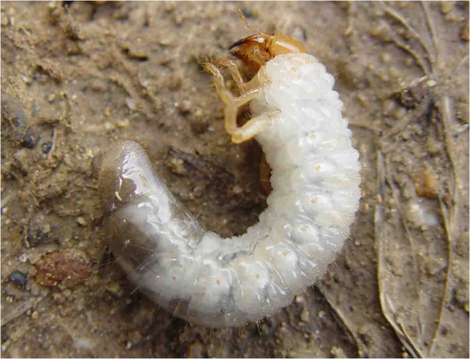

40.同种昆虫的大量个体高密度地聚集在一起的习性叫群集性。 （ √ ）
41.未腐熟的鸡粪可以做追肥。（ × ）
42.在生产上防治的害虫的药剂称为杀菌剂。（ × ）
43.用于杀灭或抑制病原物的药剂称为植物生长调节剂。（ × ）

44.只要是很小的物体就能用显微镜进行观察。（ × ）
45.喷药时最好不在炎热的中午喷。（ √ ）
46.夜晚利用灯光诱集昆虫是利用了昆虫的趋光性。（ √ ）
47.施肥越多，产量越高。（ × ）
48.托盘天平可以称量超过其最大量程的物品。（ √ ）
49.土壤耕作有利于调节土壤水分，消灭病虫害。（ √ ）
50.下图中的害虫是蚜虫。（ × ）

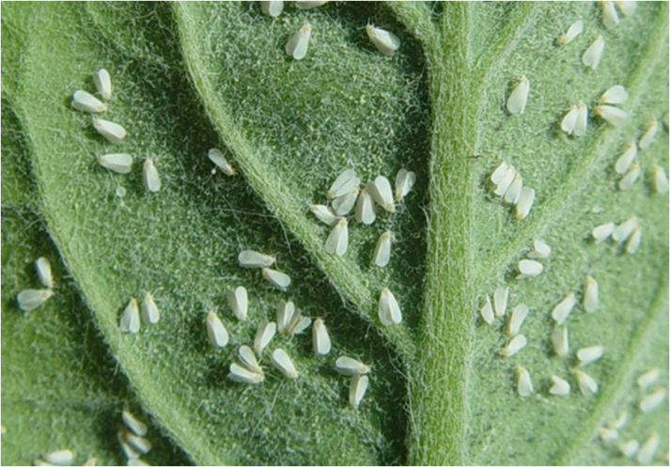

51.配制20kg的康朴狮马红1000倍药液，用药量是20g。（ √ ）
52.钙是作物生长需要的大量元素。（ × ）
53.根是植物吸水吸肥的主要器官。（ √ ）
54.使用显微镜观察植物组织切片，正确的操作顺序是“取镜-对光-放片-调焦-观察”。（ √ ）
55.有机肥养分全面，最适宜作基肥施用。（ √ ）
56.从洋葱表皮上撕下一小块透明薄膜制成玻片标本用来临时观察，这种玻片标本称作永久装片。（ × ）
57. 图中括号处是托盘天平的秤砣部位。（ × ）

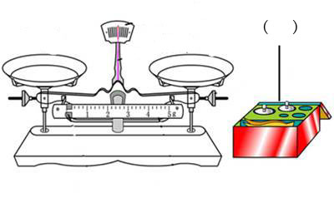

58.使用托盘天平时，加减砝码应轻拿轻放。（ √ ）
59.使用托盘天平称量时向右移动游码，相当于向右盘加砝码。（ √ ）
60.在25℃恒温条件做黄瓜种子发芽试验，有一个重复100粒种子第4天测得有92粒种子发芽，第7天测得有96粒种子发芽，该重复种子发芽率是94%。（ × ）

